Ngày soạn: 08/02/2025
Ngày dạy: 10/02/2025
Tiết 25->27; BÀI 14 : PHẢN XẠ ÂM
I. MỤC TIÊU
1. Năng lực
1.1. Năng lực đặc thù:
- Năng lực nhận biết KHTN:
- Năng lực tìm hiểu tự nhiên: Phân biệt được vật phản xạ âm tốt, vật phản xạ âm kém.
- Vận dụng kiến thức, kỹ năng đã học: Giải thích được một só hiện tượng đơn giản trong thực tế về sóng âm như sự hình thành tiếng vang, cách khử tiếng vang hoặc sử dụng tiếng vang để đo khoảng cách. Để xuất được phương án đơn giản để hạn chế ò nhiễm tiếng ồn.
+ Nhận thức khoa học tự nhiên: Hiểu được sóng âm khi gặp vật cản đều phản xạ ít nhiều. Có vật phản xạ âm tót, có vật phản xạ âm kém.
+ Tìm hiểu tự nhiên: Phân biệt được vật phản xạ âm tốt, vật phản xạ âm kém.
+ Vận dụng kiến thức kĩ năng đã học: Giải thích được một só hiện tượng đơn giản trong thực tế về sóng âm như sự hình thành tiếng vang, cách khử tiếng vang hoặc sử dụng tiếng vang để đo khoảng cách. Để xuất được phương án đơn giản để hạn chế ò nhiễm tiếng ồn.
1.2. Năng lực chung:
+ Năng lực tự chủ và tự học: Tích cực tham gia các hoạt động thí nghiệm trong bài học và thực hiện các nhiệm vụ học tập được giao.
+ Năng lực giao tiếp và hợp tác: Làm việc nhóm hiệu quả theo sự phân công của GV, đảm bảo mỗi HS đểu có cơ hội tham gia thực hành và trình bày báo cáo trước lớp.
+ Năng lực giải quyết vấn đề và sáng tạo: Đề xuất được cách giải thích ngắn gọn, chính xác cho những tình huống được nêu trong bài.
3. Phẩm chất
- Tích cực tham hoạt động nhóm.
- Cẩn thận và thực hiện an toàn trong quá trình làm thí nghiệm.
- Có niềm say mê, hứng thú với việc khám phá và học tập khoa học tự nhiên.
- Có ý thức, trách nhiệm trong vấn đề chóng ò nhiễm tiếng ổn.
II. THIẾT BỊ DẠY HỌC VÀ HỌC LIỆU
a. Giáo viên: Hai ống nhựa giống nhau( dài khoảng 60 – 80 cm, đường kính 60mm), tấm gỗ, một số vật cản có kích cỡ gần bằng nhau: quyển sách, tấm xốp, tấm kính mờ, tấm thảm
b. Học sinh: - Bài cũ ở nhà.
- Đọc nghiên cứu và tìm hiểu trước bài ở nhà.
- Sách khoa học tự nhiên 7, sách bài tập khoa học tự nhiên 7, bút , viết ….
III. TIẾN TRÌNH DẠY HỌC
Hoạt động 1: Khởi động
A. HOẠT ĐỘNG 1: KHỞI ĐỘNG
a) Mục tiêu : Tạo cho học sinh sự tò mò và hứng thú học tập bằng cách cho học sinh quan sát hình ảnh về cấu trúc bên trong nhà hát, rạp chiếu phim.... Từ đó thấy được cấu trúc đặc biệt của nhà hát, rạp chiếu phim…
b) Tổ chức thực hiện:
Hoạt động của GV | Hoạt động của học sinh
Giao nhiệm vụ : HS quan sát hình ảnh và nhận biết được cấu trúc đặc biệt của nhà hát. | Nhận nhiệm vụ quan sát hình ảnh và nhận biết được cấu trúc đặc biệt đó.
Hướng dẫn HS thực hiện: HS quan sát, hỗ trợ cần thiết | HS quan sát để thấy được cấu trúc đặc biệt đó.
Chốt lại và đặt vấn đề vào bài bằng câu hỏi sau:  Vì sao sàn nhà hát thường được thải thảm, trong khi trần và các bức tường bên trong được thiết kế đặc biệt? | Học sinh lắng nghe và ghi bài mới.
B. HOẠT ĐỘNG 2: HÌNH THÀNH KIẾN THỨC MỚI
Hoạt động 2.1: Tìm hiểu sự phản xạ âm
a) Mục tiêu:
- Nêu được ví dụ về vật phản xạ âm tốt, vật phản xạ âm kém.
- Nêu được sự phản xạ âm.
- Nêu được song âm phản xạ
b)Tổ chức thực hiện:
Hoạt động của GV | Hoạt động của học sinh
Giao nhiệm vụ: HS đọc thí nghiệm, nhận biết dụng cụ thí nghiệm, cách tiến hành tiến nhiệm. Học sinh thí nghiệm theo nhóm trả lời nội dung 1. | Học sinh đọc , quan sát hình 14.1, nhận biết dụng cụ thí nghiệm, cách tiến hành.
Hướng dẫn học sinh thực hiện nhiệm vụ: GV yêu câu HS thực hiện nhiệm vụ  - Nhiệm vụ 1: HS đọc chuẩn bị trong sgk và làm việc cá nhân để trả lời câu hỏi sau:  Câu hỏi: Nêu những dụng cụ để làm thí nghiệm. | Đưa ra ý kiến của mình trả lời câu hỏi giáo viên đưa ra.
Báo cáo kết quả 1:  Hai ống nhựa giống nhau ( dài khoảng 60 – 80 cm, đường kính 60mm), tấm gỗ, một số vật cản có kích cỡ gần bằng nhau: quyển sách, tấm xốp, tấm kính mờ, tấm thảm. | HS được chọn trình bày kết quả  HS khác nhận xét trình bày của bạn
- Nhiệm vụ 2: GV chiếu cách tiến hành thí nhiệm trên màn hình, yêu cầu HS quan sát đọc cách tiến hành thí nghiệm và nắm được các bước tiến hành thí nghiệm.Học sinh làm việc cá nhân để trả lời câu hỏi sau:  Thí nghiệm được tiến hành mấy bước? | Đưa ra ý kiến của mình
Báo cáo kết quả 2:  3 bước thí nghiệm như sgk/74,75. | HS được chọn trình bày kết quả  HS khác nhận xét trình bày của bạn
- Nhiệm vụ 3: Yêu cầu các nhóm thực hiện theo các bước để trả lời nội dung 1.  GV lưu ý HS tạo không gian tĩnh lặng để có kết quả thí nghiệm chính xác Vai trò của tâm gỗ ngăn là để đảm bảo hai HS A và B không nhìn thấy nhau và chỉ tập trung vào hoạt động nói và nghe. Để so sánh khách quan kết quả thí nghiệm khi sử dụng các vật cản khác nhau, HS A phải nói vào miệng ống với âm lượng tưong đưong nhau trong các lần tiến hành. Thí nghiệm đòi hỏi tiến hành bốn lần với bốn vật cản khác nhau: quyển sách là vật cản cứng và nhẵn; tấm xốp là vật cản mểm và nhẵn; tấm kính mờ là vật cản cứng và gổ ghề; tấm thảm nhựa là vật cản mềm và gổ ghề.  1. Tiến hành thí nghiệm như Hình 14.1 trong SGK và thực hiện các yêu cầu sau:  a) Học sinh B áp tai vào miệng ống nhựa 2 có nghe được tiếng nói của bạn A không?  b) Mô tả đường truyền của sóng âm trong thí nghiệm.  c) Nêu nhận xét về sựtruyển sóng âm khi có vật cản và khi không có vật cản.  d) Kết quả thí nghiệm có gì khác biệt khi thay quyển sách bằng tấm xốp, tấm kính mờ, tấm thảm nhựa? | Học sinh các nhóm tiến hành thí nghiệm và hoàn thành nội dung 1.
Báo cáo kết quả 3:  1.  a. Khi áp tai vào miếng ống nhựa, học sinh B nghe được tiếng nói của bạn A.  b. Tiếng nói của bạn A được truyền trong ống nhựa đến điểm N trên quyển sách, sau đó nó dội trở ra và tiếp tục truyền vào ống nhựa 2 đến tai học sinh B.  c. Khi không có vật cản, sóng âm truyền thẳng. Khi gặp vật cản, sóng âm phản xạ trở lại môi trường cũ.  d. Khi thay quyển sách bằng các vật khác , học sinh B nghe được âm có độ to giảm đi. Trường hợp vật cản là tấm thảm nhựa thì độ to của âm nghe được nhỏ hơn.  Giáo viên yêu cầu học sinh trả lời các câu hỏi sau:  Khi không gặp vật cản, sóng âm được truyền đi như thế nào?  Khi gặp vật cản, sóng âm được truyền đi như thế nào?  Sóng âm phản xạ khi nào?  Vật phản xạ âm tốt là vật như thế nào?  Vật phản xạ âm tốt là vật như thế nào? | HS được chọn trình bày kết quả  HS khác nhận xét trình bày của bạn  Khi không có vật cản, sóng âm truyền thẳng.  Khi gặp vật cản, sóng âm phản xạ trở lại môi trường cũ.  Sóng âm phản xạ khi gặp vật cản. gặp vật cản.  Học sinh trả lời
- Nhiệm vụ 4: Yêu cầu học sinh quan sát hình 14.2 trả lời nội dung 2 sgk/75  Hãy chỉ ra những vật phản xạ âm tốt và những vật phản xạ âm kém trong hình 14.2 sgk/75 | Học sinh quan sát hình 14.2 và trả lời nội dung 2 sgk/75
Báo cáo kết quả 4:  Vật phản xạ âm tốt: gạch men, cửa kính.  Vật phản xạ âm kém: tấm xốp, thảm len | HS được chọn trình bày kết quả  HS khác nhận xét trình bày của bạn
Tổng kết:  - Sóng âm phản xạ khi gặp vật cản.  - Các vật cứng, bề mặt nhẵn phản xạ âm tốt.  - Các vật mềm, xốp, bề mặt gồ ghề phản xạ âm kém. | Ghi kết luận vào vở.  - Sóng âm phản xạ khi gặp vật cản.  - Các vật cứng, bề mặt nhẵn phản xạ âm tốt.  - Các vật mềm, xốp, bề mặt gồ ghề phản xạ âm kém.
Hoạt động 2.2: Một số hiện tượng về sóng âm
Hoạt động 2.2.1: Tìm hiểu sự hình thành tiếng vang
a) Mục tiêu: Học sinh nắm được tiếng vang hình thành khi âm phản xạ nghe được chậm hơn âm nghe trực tiếp đến tai ít nhất 1/15 giây.
b)Tổ chức thực hiện:
Hoạt động của GV | Hoạt động của học sinh
Giao nhiệm vụ: HS quan sát hình 14.3, đọc nội dung 3 và hoàn thành nội dung 3 SGK.  Câu hỏi: Nêu một số ví dụ về tiếng vang em từng nghe được trong thực tế. | HS quan sát, đọc nội dung 3và hoàn thành nội dung 3 SGK.
Hướng dẫn học sinh thực hiện nhiệm vụ:  GV tổ chức HS tiếp tục làm việc nhóm, thảo luận câu hỏi 3 với sự gợi ý, trợ giúp của GV.  - Sóng âm phản xạ khi gặp vật cản. Sóng âm phản xạ được gọi là âm phản xạ.  - Sóng âm ta nghe được khi không có vật cản nào được gọi là sóng âm trực tiếp hay âm trực tiếp.  Một người đứng trên núi nói to thì người khác ngồi cách đó tí nghe được mấy âm? Âm nào đến tai trước ? Âm nào đến sau?  Giáo viên thông báo cho học sinh khi nghe âm phản xạ sau âm trực tiếp ít nhất 1/15 giây. | Học sinh hoàn thành nội dung 3.
Báo cáo kết quả:  - Tuỳ theo trải nghiệm của mỏi HS, HS có thể nêu ra những ví dụ khác nhau về tiếng vang:  -> Nghe thấy tiếng vang trong những căn phòng rộng và trống trải.  -> Nghe thấy tiếng vang trong nhà tập thể thao.  -> Nghe thấy tiếng vang ở khu vực giếng trời giữa hai toà nhà.  -> Nghe thấy tiếng vang khi nói vọng vào trong chum(lu), trong giếng.  -> Nghe thây tiếng vang từ đẩu dây bên kia vọng lại khi nói chuyện qua điện thoại.  Mở rộng.  Yêu cầu học sinh đọc phần mở rộng trong sách trang 76 sgk. | HS được chọn trình bày kết quả của mình  HS khác nhận xét trình bày của bạn  Học sinh đọc
Tổng kết : giáo viên chốt lại  Tiếng vang được hình thành khi âm phản xạ nghe được chậm hơn âm trực tiếp đến tai ta ít nhất là 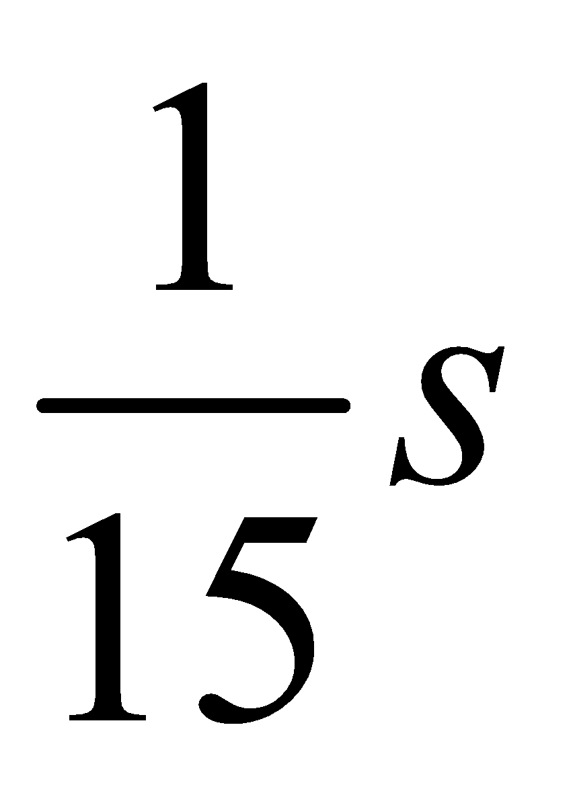. | Ghi kết luận vào vở.  Tiếng vang được hình thành khi âm phản xạ nghe được chậm hơn âm trực tiếp đến tai ta ít nhất là .
Hoạt động 2.2.2: Tìm hiểu về ô nhiễm tiếng ồn
a) Mục tiêu: HS biết:
- Ô nhiễm tiếng ồn xảy ra khi tiếng ồn to và kéo dài, gây ảnh hưởng xấu đến sức khỏe và hoạt động của con người.
- Các biện pháp chống ô nhiễm tiếng ồn là: tác động vào nguồn âm, âm phát tán trên đường truyền, ngăn chặn sự truyền âm.
b)Tổ chức thực hiện:
Hoạt động của GV | Hoạt động của học sinh
Giao nhiệm vụ: Quan sát hình 14.4 và hình 14.5 sgk/76,77 và hoàn thành nội dung 4,5 và 6 sgk/76,77. | Quan sát và hoàn thành nội dung 4,5 và 6.
Hướng dẫn học sinh thực hiện nhiệm vụ:  Yêu cầu học sinh thảo luận nhóm trả lời nội dung 4,5 và 6. | Học sinh thực hiện nhiệm vụ
Báo cáo kết quả:  - Mời một nhóm lên trình bày kết quả  - Các nhóm khác nhận xét.  - GV nhận xét khi các nhóm đã có ý kiến bổ sung, chốt lại câu trả lời. | HS được chọn trình bày kết quả của mình  HS khác nhận xét trình bày của bạn
Tổng kết:  Ô nhiễm tiếng ồn xảy ra khi tiếng ồn to và kéo dài, gây ảnh hưởng xấu đến sức khỏe và hoạt động của con người.  - Các biện pháp chống ô nhiễm tiếng ồn là: tác động vào nguồn âm, âm phát tán trên đường truyền, ngăn chặn sự truyền âm. | Rút ra kết luận theo gợi ý của SGK  - Ghi kết luận vào vở.  Ô nhiễm tiếng ồn xảy ra khi tiếng ồn to và kéo dài, gây ảnh hưởng xấu đến sức khỏe và hoạt động của con người.  - Các biện pháp chống ô nhiễm tiếng ồn là: tác động vào nguồn âm, âm phát tán trên đường truyền, ngăn chặn sự truyền âm.
C. HOẠT ĐỘNG 3: LUYỆN TẬP
a) Mục tiêu: HS sử dụng kiến thức đã học để trả lời các câu hỏi luyện tập
b)Tổ chức thực hiện:
Hoạt động của GV | Hoạt động của học sinh
Giao nhiệm vụ:  Thảo luận nhóm để hoàn thành các câu a, phần Luyện tập SGK-76. | HS thảo luận nhóm để hoàn thành phần Luyện tập/ SGK-76.
Hướng dẫn học sinh thực hiện nhiệm vụ:  Các nhóm trả lời câu hỏi theo hướng dẫn. | Các nhóm trả lời câu hỏi
Báo cáo kết quả:  GV nhận xét khi các nhóm đã có ý kiến bổ sung, chốt lại câu trả lời. | Nhóm được chọn trình bày kết quả  Nhóm khác nhận xét trình bày của nhóm bạn
Tổng kết:  Để có tiếng vang, thời gian kể từ khi âm phát ra đến khi nhận được âm phản xạ tối thiểu bằng 0,1 giây. Trong khoảng thời gian này, sóng âm truyền được quãng đường s. Theo hình vẽ ta thấy quãng đường s bằng 2 lần khoảng cách từ người đến vách đá.  X= S:2 =(343*0,1): 2 = 17,2(m) | - Ghi câu trả lời vào vở.  Để có tiếng vang, thời gian kể từ khi âm phát ra đến khi nhận được âm phản xạ tối thiểu bằng 0,1 giây. Trong khoảng thời gian này, sóng âm truyền được quãng đường s. Theo hình vẽ ta thấy quãng đường s bằng 2 lần khoảng cách từ người đến vách đá.  X= S:2 =(343*0,1): 2 = 17,2(m)
D. HOẠT ĐỘNG 4: VẬN DỤNG
a) Mục tiêu: HS biết vận dụng kiến thức đã học để trả lời câu hỏi thực tế và các bài tập.
b)Tổ chức thực hiện:
Hoạt động của GV | Hoạt động của học sinh
Giao nhiệm vụ:  Làm bài tập: Vì sao bề mặt bức tường các phòng thu âm chuyên nghiệp thường được gắn các miếng xốp có gai và sần sùi? | HS làm bài tập.
Hướng dẫn học sinh thực hiện nhiệm vụ:  HS thực hiện đọc kỹ câu hỏi và trả lời | HS đưa ra ý kiến của mình
Báo cáo kết quả: Hòan thành phiếu học tập | HS trình bày, HS nhóm khác nhận xét.
Tổng kết:  Bề mặt bức tường các phòng thu âm chuyên nghiệp thường được gắn các miếng xốp có gai và sần sùi vì nhằm làm tang hiện tượng hấp thụ âm, làm giảm phản xạ âm, nhờ đó tránh được những tiếng vang không mong muốn hoặc những âm gây nhiễu khác | Học sinh ghi câu trả lời vào vở.  Bề mặt bức tường các phòng thu âm chuyên nghiệp thường được gắn các miếng xốp có gai và sần sùi vì nhằm làm tang hiện tượng hấp thụ âm, làm giảm phản xạ âm, nhờ đó tránh được những tiếng vang không mong muốn hoặc những âm gây nhiễu khác
IV. HƯỚNG DẪN TỰ HỌC
1) Bài vừa học: HS về nhà học thuộc bài ghi, kết hợp Sgk
2) Bài sắp học: Tìm hiểu bài : “ Ánh sáng , tia sáng ”
- Năng lượng ánh sang có thể thu được bằng cách nào?
- Tia sáng là gì?
V. PHỤ LỤC:
PHÊ DUYỆT CỦA TỔ CHUYÊN MÔN | GIÁO VIÊN  Phạm Thị Mộng Lãnh

